Дюсебаева А. Е.

Орыс сыныптарындағы қазақ тілі сабақтарында оқушылардың сөздік қорын дамыту жолдары

Оқыту әдістерінсіз алға қойған мақсатқа жету мүмкін емес. Әдіс алға қойған мақсат пен нәтижені біріктіретін, оқу үрдісінің жүрегі болып табылады.
Әдіс – белгілі бір ғылымның теориясын сапалы және тиімді түрде жүзеге асыру үшін іс жүзінде қолданылатын іс-әрекеттердің жинақталған жүйесі. Әдістердің бәріне ортақ белгі – ол практика арқылы жүзеге асады. Тілді оқыту әдісі – дидактиканың басты құрамды бөлігі. Оқыту әдістері білім берудің мазмұны сияқты, оқытудың жалпы мақсаттарымен және міндеттерімен анықталады. Оқыту процесінің нәтижелі және сапалы болуы оқыту әдістемесінің тиімді шығармашылықпен жүзеге асырылуына байланысты. Қозғалатын мәселе орыс тілді бастауыш сыныптарының оқушылары қазақ тілінде сөздік қорын дамыту тәсілдері туралы. Тіл үйренуде ең басты міндет – оқушылардың сөйлеу тілін қалыптастыру. Сөздік қорды дамытуға бағытталған әдістердің жалпы міндеті – сөздің мағынасын дұрыс түсініп, оны ауызекі сөйлеу тілінде, жазба тілде дұрыс қолдану. Сөздік қордың бай болуы – маңызды мәселе. Сөздік қорды дамытудың тәжірибеде қолданып жүрген түрлі әдіс – тәсілдердің тиімділігіне тоқталсақ:
Түсіндіру әдісі – жаңа сөз, сөз тіркесі, сөйлемдерді түсіндіруде қолданады. Сабақ сайын үйретілетін жаңа сөздер бойынша, яғни сөздік жұмысында іске асады.
Көрнекілік әдісі – сабақ сайын жүргізілетін әдіс. Басқа тілді үйретуде ең нәтижелі және жиі қолданылады. 1 – 4 сыныптарда түрлі суреттер мен заттарды, ойыншықтарды көрсету арқылы сөздерді үйретуге болады. Көрнекілік тақырыпқа сай, көзге тартымды яғни эстетикалық талғамда, ірі екі немесе үш түстен болуы керек. Ы. Алтынсарин натуралды әдіс деп көрсеткен бұл әдіс туралы: «балаға айтып түсіргеннен гөрі, қолымен ұстап, көзімен көріп, мұрнымен иіскеп түсіндірген сабақ ұғымды» деген [1]. Бұл әдіс әдетте сөздік қорды дамытуда бастауыш сыныптарда қолданады.
Тірек сызбалар әдісі – түрлі тірек кестелер және таблицалармен сөздерді, сөз тіркестерін үйретуге болады. Сондай-ақ, сөздік қорды дамытудың тәжірибеде жиі қолданылатын тиімді тәсілдері:
1. шығармашылық тапсырмалар беру;
2. кешенді түрдегі үй тапсырмаларын орындату;
3. проблемалық сұрақтарға жауап бергізу;
4. жағдаяттық тапсырмалар
5. ойын элементтерін қолдану;
6. деңгейлік тапсырмалар жүйесін орындату;
7. СТО технологиясының элементтерін қолдану.
Шығармашылық жұмыс түрлеріне келсек, балалардың ойын, қиялын дамытатын әңгімелер жаздыру, диологтар, ребустар, тест сұрақтарын құрастырту. Бастауыш сыныптарда сурет бойынша сөйлемдер құруға болады. Мысалы: жыл мезгілдері, жемістер, азық-түліктер, жануарлар т.с.с. тақырыптар бойынша қысқаша әңгімелер немесе тірек сөздер беру арқылы сөйлемдер не әңгімелер құрастырады.
Кешенді үй тапсырмалары. Мұнда өтілген материалдармен байланыстырып және оқушылардың өздері ізденетіндей етіп тапсырма беріледі. Мысалы, өтілген материалдар бойынша тест сұрақтарын құрастыру немесе тек сұрақтар әзірлеу. Не болмаса белгілі адамдарға байланысты қосымша материал іздету. Мысалы, Қ. Сәтбаевтың ғалым достары жайлы 5 сөйлем жазып келу деген сияқты тапсырмалар.
Амонашвилидің ситуациялық-рөлдік ойындары.
Мәселен, «Дүкенде», «Аялдамада», «Автобуста», «Кітапханада»», «Саябақта» т.б. тақырыптарда диалог түрінде әңгімелесулер өткізу. Әр сабақ үстінде әр тақырыпқа байланысты 3-4 жұптан рөлдік ойындарды жүйелі өткізу сөздік қорды дамытудың тиімді әдістері ретінде танылады. Бұл тәсіл оқушылардың тілдерін жаттықтырып, оларды жүйелі сөйлеуге дағдыландыра түседі.
Ойын элементтері арқылы дамыту оқушылардың тіл үйренуге деген қызығушылығын, белсенділігін арттырады. Әсіресе, бастауыш сыныптар мен орта буындарда жиі қолдануға болады. Жиі кездесетін түрлеріне тоқталар болсақ: «Домино», «Кім жылдам?», «Алтын балық», «Ойлан, тап», «Жұмбақ айтысы», «Мақал сайысы», «Сөзжұмбақтар», «Қызықты грамматика», «Лото», «Брейнг-ринг», «XXI ғасыр – 23» т.б.
Дегенмен, мемлекеттік тілді үйрету басты мақсат болғандықтан, этнопедагогикалық ұстаным болу керек. Ендеше, ойындарды ұйымдастыруда ұлттық мәдениетті насихаттайтын ойындарды таңдаған жөн деп ойлаймыз.
Деңгейлік тапсырмалар жүйесі арқылы дамыту. Қабілет деңгейі, материалды меңгеру деңгейі түрлі оқушыларды қарқынды дамытуға арналған тапсырмалар жүйесін орындату арқылы жүзеге асырылады. Бұл ретте әр оқушының шығармашылық бейімділігі де ескерілуі керек.

Сабақтың тақырыбы:Ғаламшарлар 2020-2021 оқу жылы
Сыныбы: 4-сынып Пән мұғалімі: Дюсебаева А.Е.
Сабақтың мақсаты:
Ғаламшарлар атауымен танысасың. Жаңа сөздер үйренесің.
Жаңа сөздер:
1.ғаламшар - планета
2. телескоп -телескоп
3. ірі - крупный
4. ұсақ - мелкий
5. зымыран-ракета
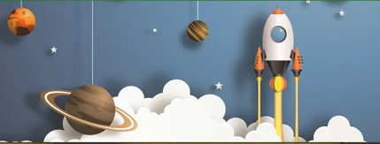

Ойланайық
1.Суреттерді атауымен сәйкестендір.

зымыран ғаламшар аспан телескоп

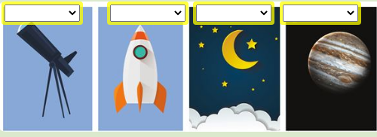

Тыңдайық
2.Балалар не туралы сөйлесті?
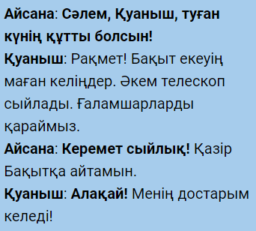
- Диалогке қатысқан оқушылардың көңіл күйі қандай?
- Қарамен берілген сөйлем соңына неліктен леп белгісі қойылды?
Грамматика
Лепті сөйлем - ерекше көңіл күйіне, сезімге байланысты айтылған ойды білдіретін сөйлем.(Восклицательное предложение выражает чувство, эмоцию говорящего и произносится с восклицанием)
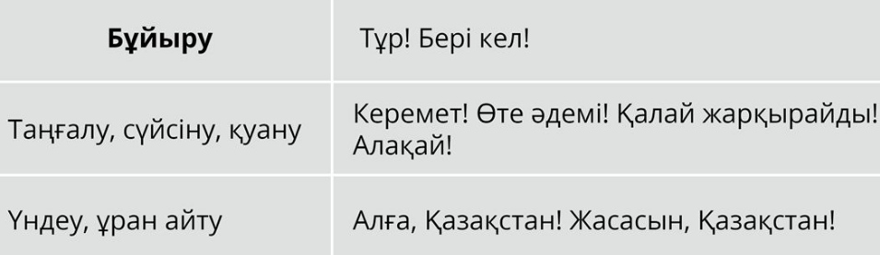
ОҚЫЛЫМ
Қуаныш: Алақай!
Анасы: Не болды, балам?
Қуаныш: Алақай! Қатты қуанып тұрмын!
Анасы: Неге қуанып тұрсың?
Қуаныш: Әкем туылған күніме телескоп сыйлады емес пе? Енді ғаламшарды зерттеймін.
Анасы: Құтты болсын! Әкеңе алғыс айттың ба?
Қуаныш: Әкешіме мың алғыс!
ЖАЗЫЛЫМ. Сөйлемнің соңына (.) немесе (!) қойып жаз.
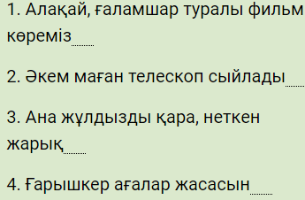
АЙТЫЛЫМ. (видео)
Сен білесің бе?
1. Күнге ең жақын тұрған ғаламшар- Меркурий. 2. Күнді санамағанда екінші тұрған ғаламшар – Шолпан.
3. Шолпаннан кейін Жер ғаламшары тұр.
4. Төртінші тұрған ғаламшар – Қызылжұлдыз(Марс)
5. Күнді санамағанда бесінші тұрған –Есекқырған(Юпитер)
6. Күнге біраз алыс тұрған алтыншы ғаламшар – Қоңырқай (Сатурн).
7. Уран Күннен алыс орналасқан. Ол жетінші болып тұр.
8. Күннен ең алыс тұрған ғаламшар – Нептун.
Глоссарий

Қазақ тілінде | Орыс тілінде | Ағылшын тілінде
ғаламшар | планета | planet
телескоп | телескоп | telescope
ірі | крупный | large
ұсақ | мелкий | small
айналу | вертеться | spin around
батыл | смелый; храбрый | brave
марапат | награда | reward
марапаттау | награждение | rewarding
Үй жұмысы.
1.Жаңа сөздерді жатта.
2. Қазақ тілі оқулық 31-бет, 6-тапсырма.

Оқулық:Н.Ж. Даулеткереева, Г.Б. Мухангалиева, Қазақ тілі. 4 класс
Қолданылған әдебиеттер:
- Ы. Алтынсарин. Қазақ хрестоматиясы, Алматы «Білім», 2007
- ҚР Тілдерді дамыту мен қолданудың 2011-2020 жылдарға арналған мемлекеттік бағдарламасы, ҚР Президентінің 2011 жылғы 29 маусымдағы №110 Жарлығы

